Содержание:

- Пояснительная записка………………… с.2-4
- Условия проведения квест-игры……… с.5-6
- Ход игры…………………………………с.6-12
- Список используемой литературы……..с.20
- Приложения……………………………..с.13-19

Сценарий квест-игры для внеклассного мероприятия
«Азбука юных инспекторов дорожной безопасности» разработана для профильного кадетского класса МОУ СШ №3 и воспитанников детского сада №13 «Светлячок» города Фурманова.

Автор: педагог-организатор, ответственный за профориентацию в МОУ СШ №3 Золоткова Е.Н.
Пояснительная записка:
Актуальность.
С каждым годом на дорогах России возрастает интенсивность движения, а вместе с этим происходит огромное количество ДТП, причиной которых являются дети и подростки. Приводит к этому элементарное незнание основ ПДД, невнимание взрослых поведению ребенка на проезжей части. Чтобы снизить количество ДТП необходимо повышать уровень знаний детей, изменить отношение к существующим правилам, выработать устойчивые положительные привычки у детей и взрослых. В этом должны принимать участие и родители ,и школьники ,и дошкольники , т.к. ДОУ – самая первая ступень в системе непрерывного образования.
Внимателен ли ребенок на улице? Знает ли он правила поведения на улице, в транспорте? Применяет ли на практике он правила дорожного движения? Умеет ли ребенок быть осторожным и осмотрительным? Довести до сознания детей, что в городе все движение – автомобилей и пешеходов – подчиняется особым правилам, которые называются правилами дорожного движения; напоминать детям правила перехода проезжей части улицы – по переходу «зебра», по сигналу светофора, там, где повешен знак «Переход». Закрепить знания о некоторых дорожных знаках.
Профессиональная ориентация (профориентация, выбор профессии, ориентация на профессию, профессиональное самоопределение) – это комплекс действий для выявления у человека склонностей и талантов к определенным видам профессиональной деятельности, а также система действий, направленных на помощь в выборе карьерного пути людям всех возрастов. Военно-профессиональная направленность- кадет, является объектом работы воспитателя, всего педагогического коллектива в процессе выбора обучающимся военной специальности (специализации) и профиля ВУЗа в период обучения в училище. Организуя работу по военной профориентации, необходимо учесть, что каждый кадет, определяя свой выбор, должен знать, в чем сущность выбранной профессии, основное содержание и условия деятельности по ней, каковы перспективы ее развития, какие требования профессия предъявляет к человеку и, следовательно, каким он должен быть чтобы ответить этим требованиям.
Профессия инспектора ДПС - одна из опаснейших. К сожалению, по дорогам передвигаются не только законопослушные водители. И зачастую первыми в качестве заслона на их пути встают сотрудники ГИБДД, которые выполняют свой служебный долг. Сотрудники полиции уверены, что кадеты МОУ СШ №3 способствуют патриотическому воспитанию и популяризации профессии сотрудников органов внутренних дел среди молодежи и дошкольников.
Цель: Формировать знания воспитанников детского сада о правилах ПДД. Учащиеся познакомятся с профессией инспектор дорожно- патрульной службы.
Задачи для дошкольников:
Закрепить и обобщить знания о правилах дорожного движения,
о сигналах светофора, о дорожных знаках.
Продолжать знакомить детей с правилами поведения на улицах города, с правилами поведения в общественном транспорте.
Воспитывать умение правильно вести себя на дороге.
Задачи для школьников:
- расширять представления детей о профессии инспектор дорожно- патрульной службы;
- развивать интерес к профессии, побуждать детей к изучению ПДД и участию в ЮИД;
- формировать положительную оценку таких качеств, как
наблюдательность и находчивость,;
-обладать аналитическим складом ума и отличной физической подготовкой. Важна хорошая зрительная память. Инспектор должен уметь сохранять спокойствие в экстремальных ситуациях, одновременно концентрируясь на своих обязанностях;
- развивать организованность, собранность и сплочённость в совместной
игровой деятельности.
Форма мероприятия: квест-игра.
Целевая аудитория: 4-5 лет и 7класс
Продолжительность: 45 минут
Методы:
- словесные (беседа, рассказ с элементами беседы, обсуждение);
- наглядные (метод иллюстрации, метод демонстрации);
- практические (моделирование ситуации, задания);
- метод погружения.
Ожидаемые результаты:
Метапредметные:
Познавательные универсальные учебные действия:
- формирование и развитие понимания у дошкольников,
- самостоятельное создание способов решения проблем творческого и
поискового характера у школьников,
- умение перерабатывать полученную информацию, наблюдать и делать
самостоятельные выводы для дошкольников и школьников
Регулятивные универсальные учебные действия:
- саморегуляция,
- умение преодолевать сложности.
Коммуникативные универсальные учебные действия:
- умение работать в коллективе, формулировать собственное мнение и
позицию,
- умение слушать других и вступать в диалог,
- умение согласованно выполнять совместную деятельность, договариваться и приходить к общему решению.
Личностные универсальные учебные действия:
- развитие самостоятельности и личной ответственности за свои действия,
способность к самооценке.
Предметные:
- история возникновения профессии инспектор дорожно-патрульной службы, качества, присущие инспектору,
- суть профессии инспектор.
Оборудование: Форма инспектора для ведущего, письмо, конверт, пазлы, карточки с загадками, разрезные знаки, мелки, светофор, жезл, два ранца, мультимедийная установка, компьютер, музыкальная аппаратура, маршрутные листы, оценочные листы, названия станций, тематические карточки для заданий, сладкие призы, грамоты, светоотражающие фликеры.
Условия проведения квест-игры.
Квест-игра- это увлекательная игра для команды из нескольких человек, которая может проводиться как в помещении, так и на улице. В этом увлекательном приключении не обойтись без смекалки, логического мышления, эрудиции, а также ловкости, умении взаимодействовать с товарищами.
Возможно, некоторым из вас она знакома как компьютерная игра, предназначенная для детей школьного возраста и даже – для людей более старшего возраста. На мой взгляд, эта игра – креативная, современная, зажигательная. Считаю, что эта технология приемлема и для дошкольников.
Во – первых, квест – технология – это один из вариантов игры – путешествия, применяемой в дошкольном возрасте, а игра, как мы знаем, ведущий вид детской деятельности.
Во – вторых, квест – игра дает возможность при объединении различных видов детской деятельности ненавязчиво реализовывать задачи каждого из 5-ти направлений развития и образования ребенка.
А самое главное, дети с большим интересом и легкостью участвуют в игре, что стимулирует их быть активными в познавательной, поисковой или продуктивной деятельности.
Квест – это командная игра, но может быть и одиночной. Идея командной игры проста – команды, перемещаясь по точкам, выполняют различные задания. Но изюминка в том, что, выполнив одно задание, дети получают подсказку к выполнению следующего, что является эффективным средством повышения мотивационной готовности к познанию и исследованию
В последние несколько лет все более и более популярными становятся приключенческие - игровые «квесты», которые интересны и увлекательны для детей.
Ход игры.
Кадеты: - Ребята, вы уже выросли и стали совсем большими. Скоро вы будете первоклассниками и тоже пойдете в школу. Чтобы не попасть в неприятную ситуацию, идя в школу, нужно соблюдать правила дорожного движения. Сегодня предлагаю поиграть квест-игру по правилам дорожного движения, чтобы закрепить ваши знания.
Воспитатель: - К нам гости сегодня пришли школьники-кадеты и принесли нам очень важное письмо от сотрудников полиции. Давайте быстрее откроем!
Текст письма: «Дорогие ребята! Мы, сотрудники ГИБДД, очень просим вас найти светофор, который пропал с очень опасного перекрестка! Чтобы не произошли на данном перекрестке какие-нибудь неприятности, помогите нам его найти!»
Кроме письма, в конверте имеется карта, которая вам поможет ориентироваться на территории детского сада и добраться до пункта с заданием.
Вам сегодня придется пройти непростые испытания, проверив свои знания о правилах безопасности на дорогах. Надеемся на вашу смекалку и внимательность!».
Кадеты: -Чтобы выполнить все задания и добраться к нужным пунктам помочь сотрудникам ГИБДД вот вам карта с маршрутом.
Воспитатель: Ребята, поможем найти? Я уверена, что вы обязательно справитесь.
Кадеты: - Дорогие ребята! Уважаемые родители! Встал малыш на ноги – он уже пешеход. Сел ребёнок на велосипед – он уже водитель. Поехал в автобусе – он уже пассажир. И везде его подстерегают опасность. Что же помогает избегать опасности?
Дети: - правила дорожного движения.
Кадеты: - Верно, ребята! пройти все испытания вам поможет карта, на которой показан путь прохождения всех испытаний. Каждая команда будет получать пазл и подсказку, где спрятано следующее задание. В конце пути вы сможете их обменять на светоотражающие фликеры.
Воспитатель: - А для начала нам нужно представить команды, которые будут соревноваться.
Приветствие команд.
Кадеты: Молодцы, ребята! И мы вам предлагаем сделать разминку перед началом игры. Разминка под песню «Би-би-би-би-бибика» исполнитель группа «Волшебники двора»
Кадеты: Как весело у нас получилось. У всех стало хорошее настроение.
А теперь давайте познакомимся с профессией инспектор дорожно- патрульной службы, внимание на экран! Вот сегодня мы с вами и будем юными помощниками инспекторов.
Время подошло командам отправляться в путь. Возьмите карты, которые вам помогут правильно и быстро справиться со всеми заданиями. Итак, читаем карту «В вашей группе, в уголке безопасности вы найдете конверт с 1-м заданием». Счастливого всем пути!
Воспитатель: - Я всех вас жду на этом же месте.
Команды расходятся для выполнения заданий.
1.Станция «Автомульти».
Командам предлагается ответить на вопросы из мультфильмов и сказок, в которых упоминается транспортное средство. За каждый правильный ответ – жетон:
1. на чём перебиралась Василиса Премудрая к царю во дворец? (в карете)
2. на чём летал Барон Мюнхгаузен? (На ядре
3. кто путешествовал в мультфильме «Чунга-чанга»? (кораблик)
4. На чём летали комарики? (на воздушном шарике)
5. Личный транспорт Баби-Яги? (Ступа)
6. На чём ехал Емеля к царю во дворец? (На печке)
7. Любимый двухколесный вид транспорта кота Леопольда? (Велосипед)
8. Чем смазывал свой моторчик Карлсон, который живёт на крыше? (Варенье)
9. Какой подарок сделали родители почтальону Печкину (Велосипед_ 10.Во что превратила добрая Фея тыкву для Золушки? (В карету)
11.На чем летал старик Хоттабыч? (ковёр-самолет)
12.В чём плыли по морю царица со своим младенцем в сказке о царе Салтане? (В бочке)
13.При помощи какого транспорта передвигались бременские музыканты? (повозка)
14.На чем катался Кай? (санки)
15.На чём поехал в Ленинград человек рассеянный с улицы Бассейной? (поезд).
За выполнение задания дети получают пазл и первую подсказку.Дети с кадетами читают «Дорога вас ведёт, в методический кабинет там вы найдете следующий конверт с заданием - работать будете в паре»
2. Станция «Собери знак»
Воспитанники проходят в кабинет, где на столах разложены пазлы-дорожные знаки (пазлы из 3-4-х частей).
После выполнения задания дети получают пазл и подсказку.
Педагог читает следующею подсказку: «В музыкальном зале на пианино вы
найдете конверт со следующим заданием».
Дети проходят в музыкальный зал, находят конверт и выполняют задание.
3. Станция «Запрещается – разрешается».
Кадеты: Перед Вами дартц из шариков зелёного, желтого и красного цвета. Вам нужно выбрать самого меткого и сбить шарики. В шариках записки с вопросами по ПДД:
• Кататься на велосипеде без шлема (запрещается)
• Кататься на велосипеде во дворе (разрешается)
• Играть на проезжей части (запрещается)
• Вести велосипед за руль по пешеходному переходу (разрешается)
• Ездить, не держась за руль (запрещается)
• Переходить дорогу посмотреть сначала налево, затем направо (разрешается)
• Переходить проезжую часть на красный сигнал светофора (запрещается)
• Перевозить детей без удерживающего детского кресла (запрещается)
• Бегать и кричать в транспорте (запрещается)
• Уважать правила дорожного движения (разрешается)
Молодцы! Задание выполнено.
За выполнение задания дети получают еще один пазл и подсказку.
Кадеты читают:
«Письмо со следующим заданием находится в группе на книжной полке»
Дети подымаются, в группу находят конверт с заданием.
Дети находят конверт и выполняют 4-ое задание.)
4. Станция «Дорожная азбука»
Перед участниками располагается набор предупреждающих знаков. Кадет загадывает загадки, а участники показывают соответствующий дорожный знак и называют его.
Погляди скорей, водитель: здесь для пеших - переход.
Значит, чтоб не навредить им, ты обязан сбавить ход!
(«Пешеходный переход»)
Затихают все моторы, и внимательны шоферы,
Если знаки говорят: «Близко школа, детский сад!»
(«Осторожно! Дети»)
Здесь какие-то работы, ни проехать, ни пройти.
Это место пешеходу лучше просто обойти!
(«Дорожные работы»)
Шли из сада мы домой, видим знак на мостовой:
Круг, внутри велосипед, ничего другого нет...
(«Велосипедное движение запрещено»)
Молодцы! Мы справились с первым заданием и двигаемся дальше по карте. За выполнение задания дети получают пазл и подсказку. В конверте лежит подсказка. Дети с кадетами читают «Пройдите в спортивный зал и на полке с большими мячами вы найдете письмо со следующим заданием»
Дети спускаются в спортивный зал находят конверт и выполняют 5 задание.
5. Станция «Пешеходы и водители»
Кадет: Полосатый переход Пешеходов разных ждет:
Идет с коляской мама,
Идет с собачкой дама,
Несет малыш игрушку,
Старик ведет старушку,
Две девочки идут,
Машины смирно ждут.
А сейчас я вам предлагаю поиграть! Девочки – это будущие мамы, поэтому вы должны подойти и выбрать себе коляску. Мамы – вы помощники своим девочкам. Будущим мамам с колясками нужно пройти через пешеходный переход. Сначала, объясните, как вы будете переходить, а потом выполняйте задание. Мальчики – будущие папы, а папы вы их помощники. Вы будете управлять самокатом. Вы становитесь водителями и должны выбрать себе транспорт. Юные водители тоже должны проехать через пешеходный переход. Сначала, объяснить, как вы должны проехать, а потом выполняйте задание. За правильно выполненное задание вы получите последний пазл и сможете составить картинку.
Воспитатель: Ну что, ребята, вы с помощью наших гостей сегодня вспомнили правила дорожного движения. И я убедилась, что вы знаете их хорошо. Теперь самое главное для вас – применять их всегда, когда выходите на улицу, показывая всем пример хорошего, осторожного и внимательного участника дорожного движения. Значит, мы выполнили все задания и получили все подсказки.
Давайте разместим их на мольберте и посмотрим, что у нас получилось.
(Дети собирают пазлы – это светофор)
Воспитатель: Уважаемые ребята и гости! Чтобы сохранить свое здоровье и жизнь, мы должны строго соблюдать установленные правила движения. Ребята средней группы подготовили для всех сказку «Юный водитель» (Выбегают дети, строятся в 2 ряда)
Всех приветствовать сегодня рада Агитбригада детского сада.
Наша бригада дружная и очень нужная
Раз, два, три, четыре (первый ряд)
Три четыре , раз, два (второй ряд)
Каждый должен изучать с самого рождения
И примерно выполнять правила движения
На проезжую часть выбегает малыш с мячом.
Появляется Инспектор ГИБДД: Стой, малыш, остынь немного У машин характер крут! Не зная правил на дороге Опасности повсюду ждут. Правил этих дать основы Мы тебе сейчас готовы!
Малыш: А как же быть? Как же все правила мне заучить? (удивленно спрашивает)
1реб: Чтобы не было несчастья, запомните друзья, Что на проезжей части с мячом играть нельзя! (ребята отвечают хором)
2реб Стойте! Разместите на одежде ребенка светоотражающий элемент. Стань заметней в темноте! Фликер – это не забава, это не потеха, это не игра! Фликер спасет вам жизнь, друзья!
3реб А если вы ребенка везёте на машине, не забудьте посадить в кресло и пристегнуть ремнем.
ГИБДД: На перекрёстках с давних пор Стоит трёхглазый … Светофор! Помощник на дороге и взрослым и ребятам.
1-я девочка: Загорелся красный цвет – Это значит – хода нет! Светофор сигналит строго: «Не ходите на дорогу! »
2-я девочка: Если жёлтый цвет горит, Подождать он нам велит.
3-я девочка: А когда горит зелёный, Ясно всем, определённо Светофор тот говорит: «Переход для вас открыт! » Ребёнок: Кто по улице идёт, Тот зовётся «пешеход». Кто в машине – пассажиры, А водитель их везёт. Ребёнок: Пешеходу надо знать, Где ходить и где гулять, А водитель должен ездить Так, чтоб людям не мешать.
Светофор: На дороге что и как Объяснит дорожный знак. Надо знать их непременно, Чтобы не попасть впросак!
ГИБДД: Слушайте! Это касается каждого, Правила эти самые важные! А чтобы правил этих Нам не нарушать, Нужно азбуку дорожную На зубок всем знать.
Малыш: Что за азбука такая? Я о ней совсем не знаю!
ГИБДД: Азбука не сложная Про знаки дорожные! Вот ты, к примеру, пешеход, Для тебя есть переход!
Малыш: Только где его искать?
ГИБДД: Знаки могут подсказать!
1 ребёнок: Всем знакомые полоски знает малый, знает взрослый. На ту сторону ведет пешеходный … (Ответ: переход.) (Показывает знак) .
2 ребёнок: Эй, водитель, осторожно! Ехать быстро невозможно, Знают люди все на свете: могут выбежать здесь … (Ответ: дети.)
3 ребёнок: Не помыв в дороге рук, ты ел фрукты, овощи, Хорошо, что рядом пункт медицинской … (Ответ: помощи) Светофор: Век наш темпы набирает, И недаром говорят, Что от края и до края Все спешат, спешат, спешат.
4 ребенок: Мамы, папы, дяди, тёти Сколько б не учили нас, Вы пример нам подаёте, Мы вовсю глядим на вас.
Малыш: Да… Без правил без дорожных Жить совсем не возможно!
Ребёнок: Чтоб не волновались каждый день родители!
Ребёнок: Чтоб не волновались за рулём водители!
Ребёнок: Чтобы жизнью и здоровьем ни кому не рисковать,
Светофор: Правила движения, Правила хождения, Правила вождения
Все вместе: Должен каждый знать!
Светофор: Будьте все внимательны и доброжелательны!
Воспитанникам детского сада и кадетам раздаются фликеры и буклеты по правилам дорожной безопасности.
Рефлексия. Какие вы молодцы, ребята! Вы хорошо знаете правила дорожного движения! Каждый повесит себе фликер, чтоб водители могли вас увидеть в темное время суток. А нашим гостям большое спасибо, за то что вы смогли научить, рассказать и объяснить, как вести себя на улицах города, где можно играть. Я уверена, что и вы всегда будете сами соблюдать правила на улицах города. Вручаются участникам памятные дипломы и сладкие призы.

(Приложения)
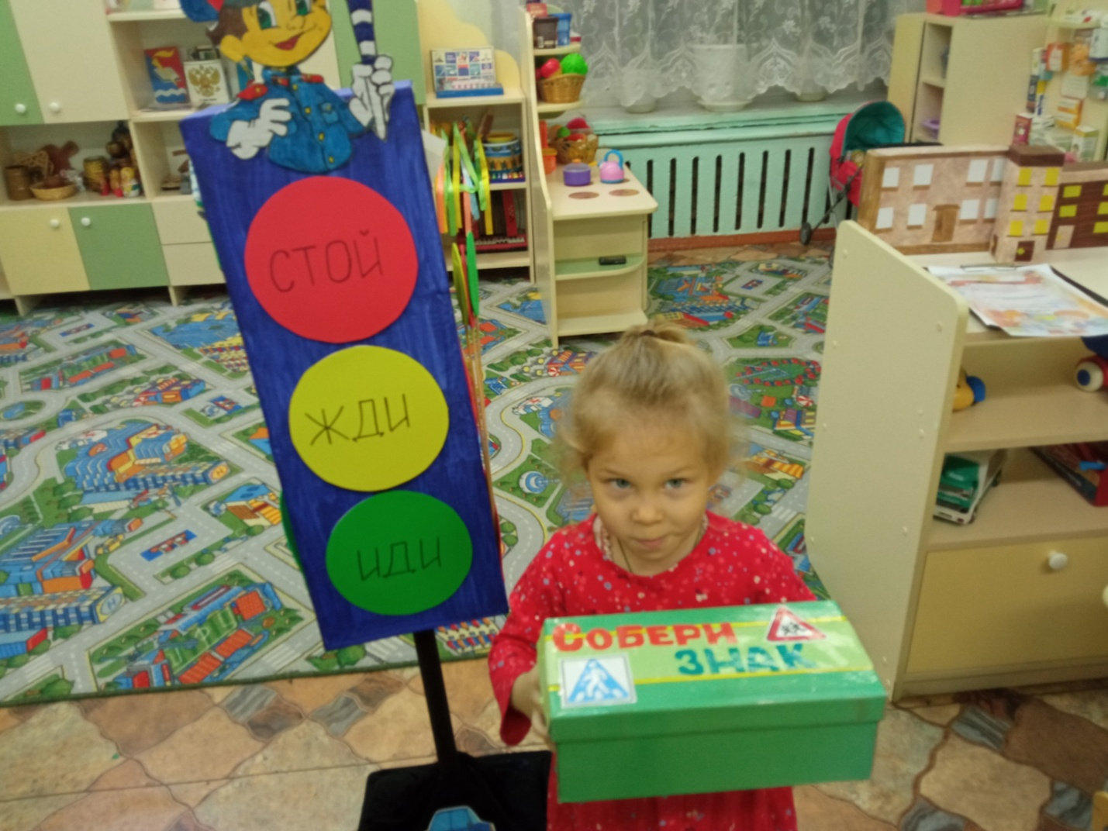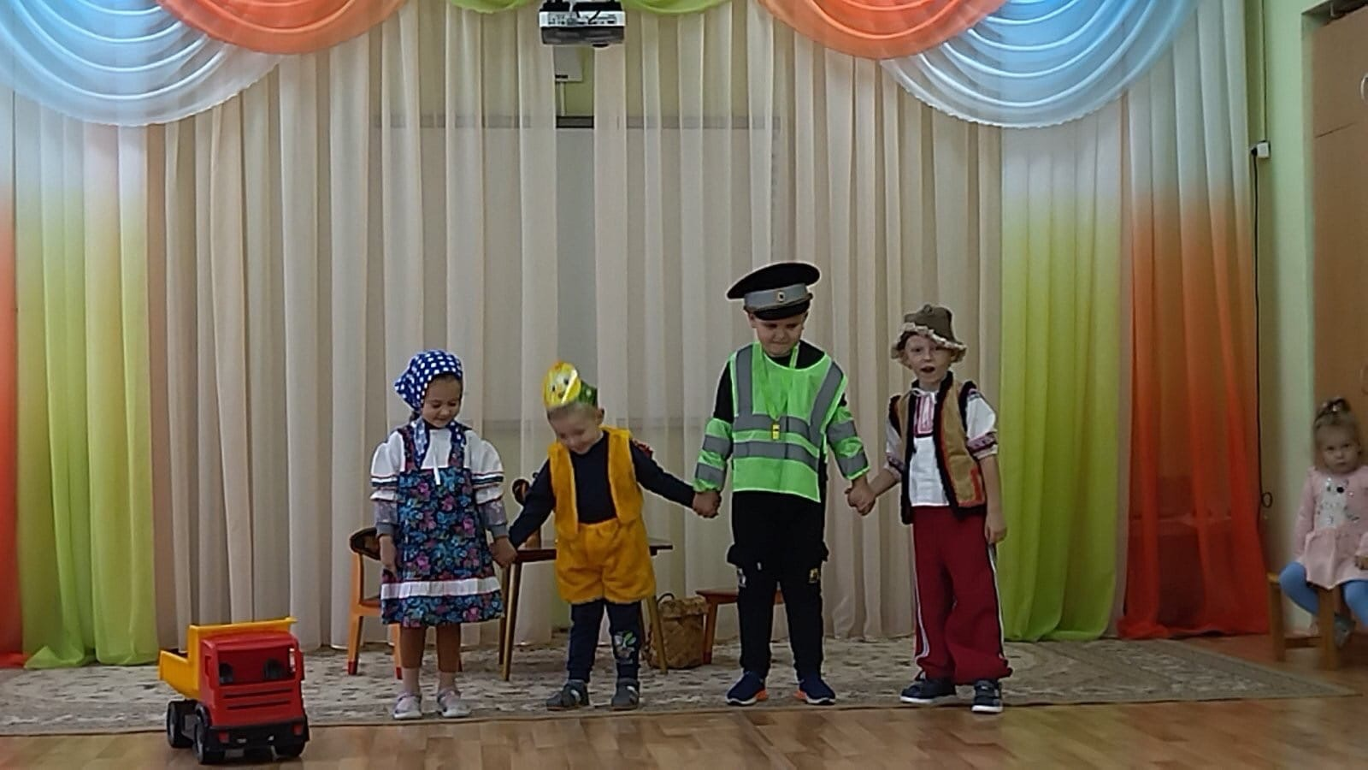
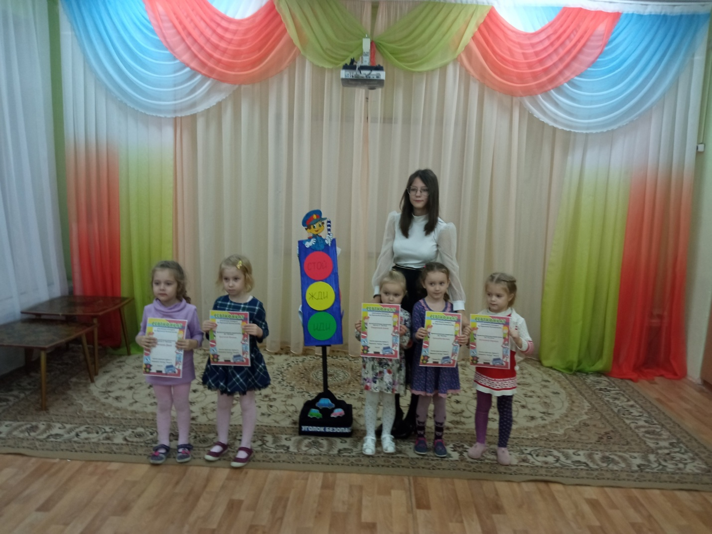
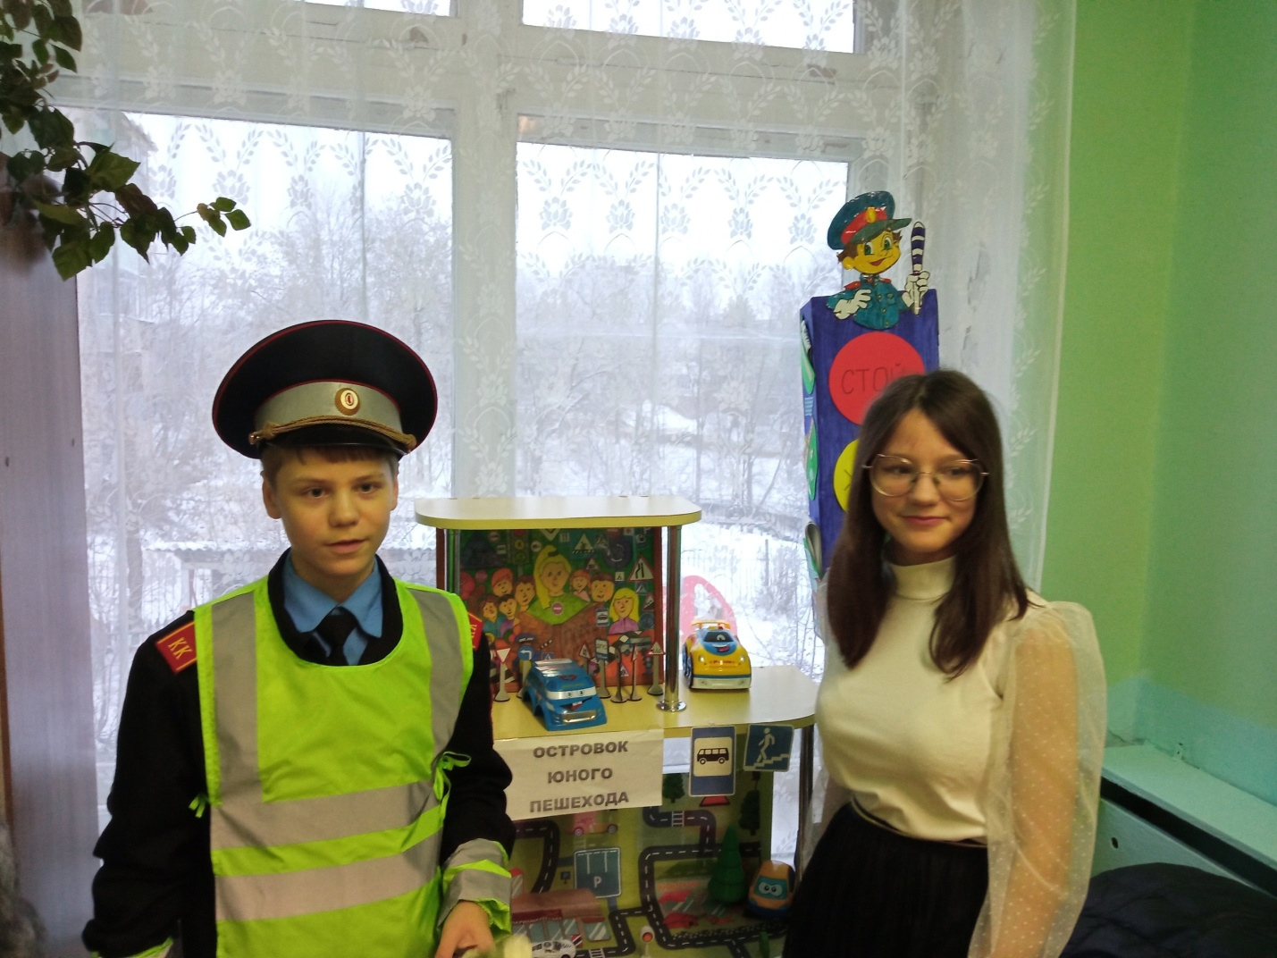
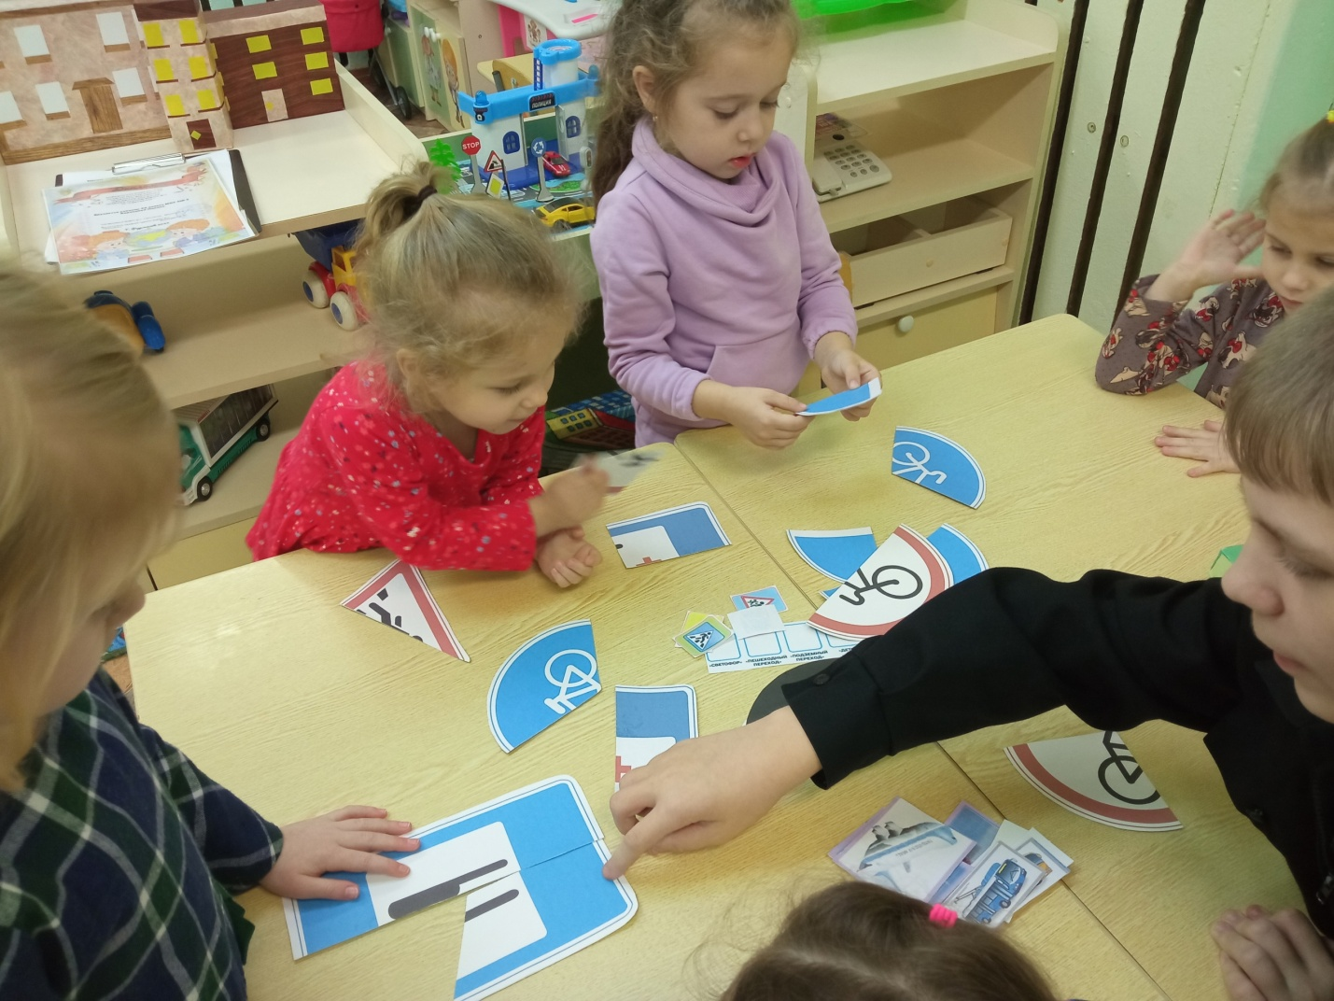
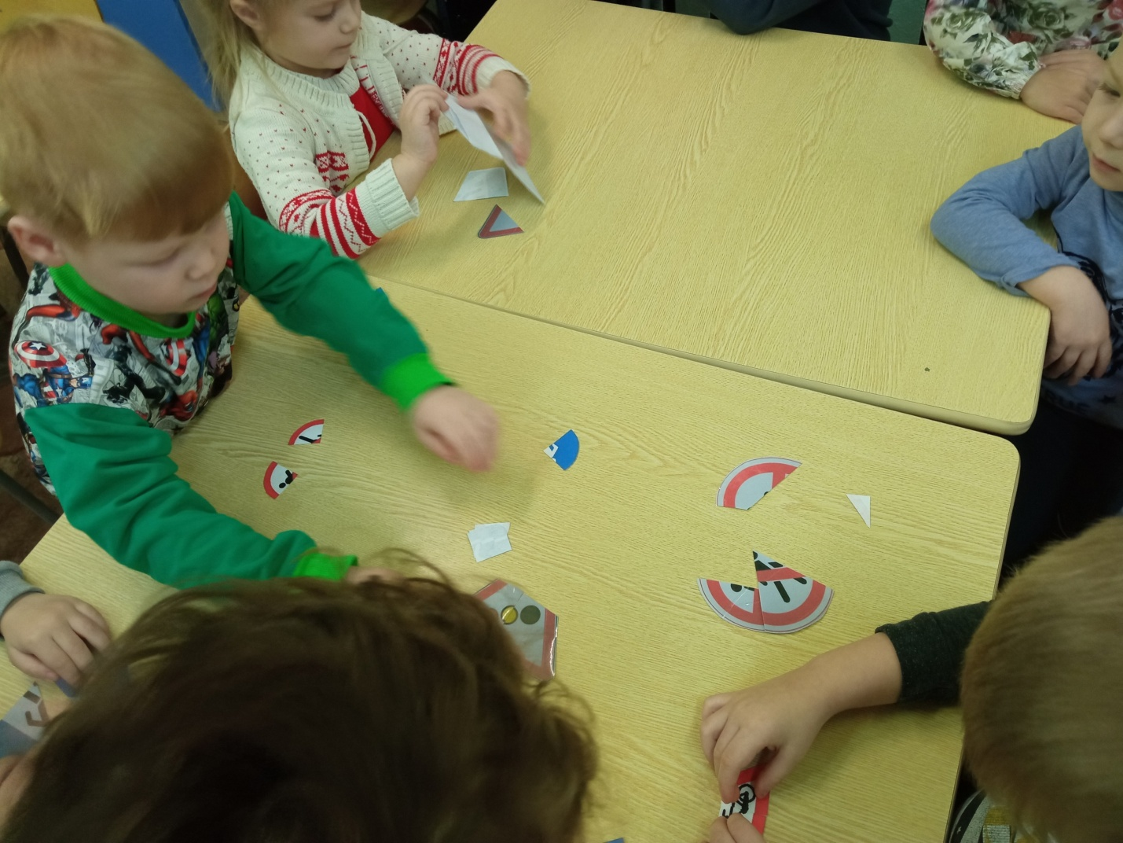
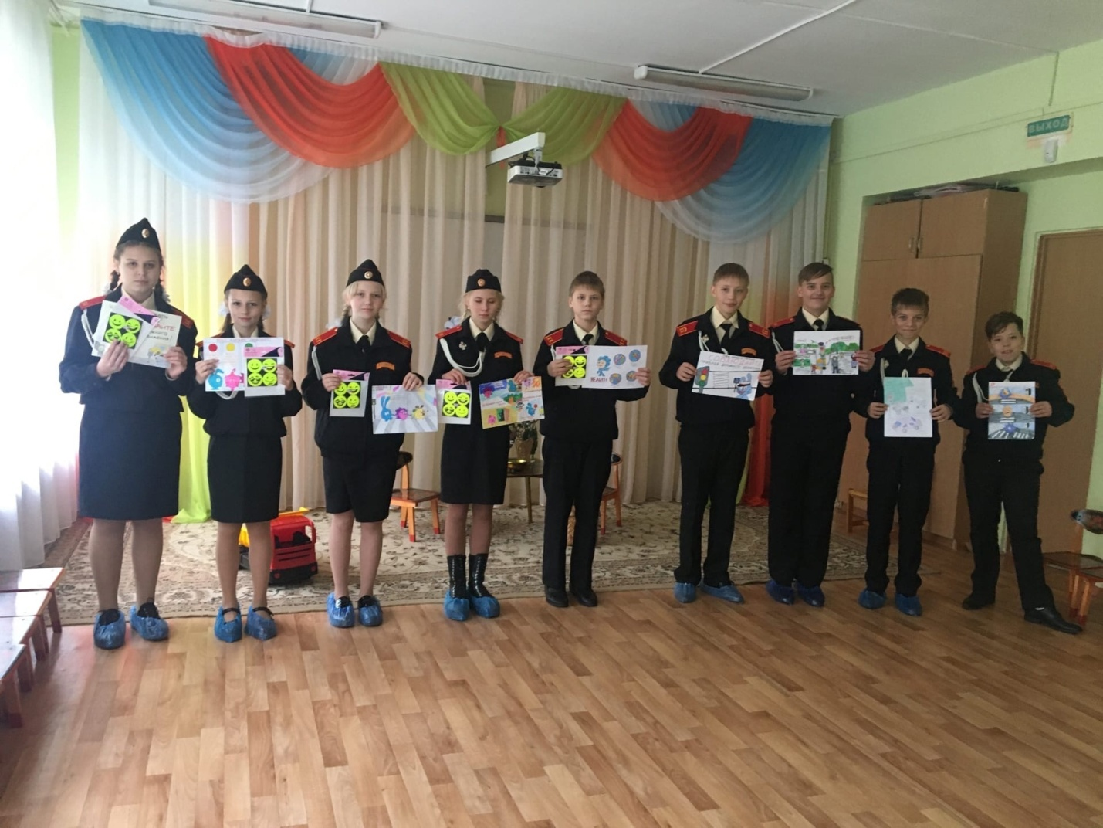
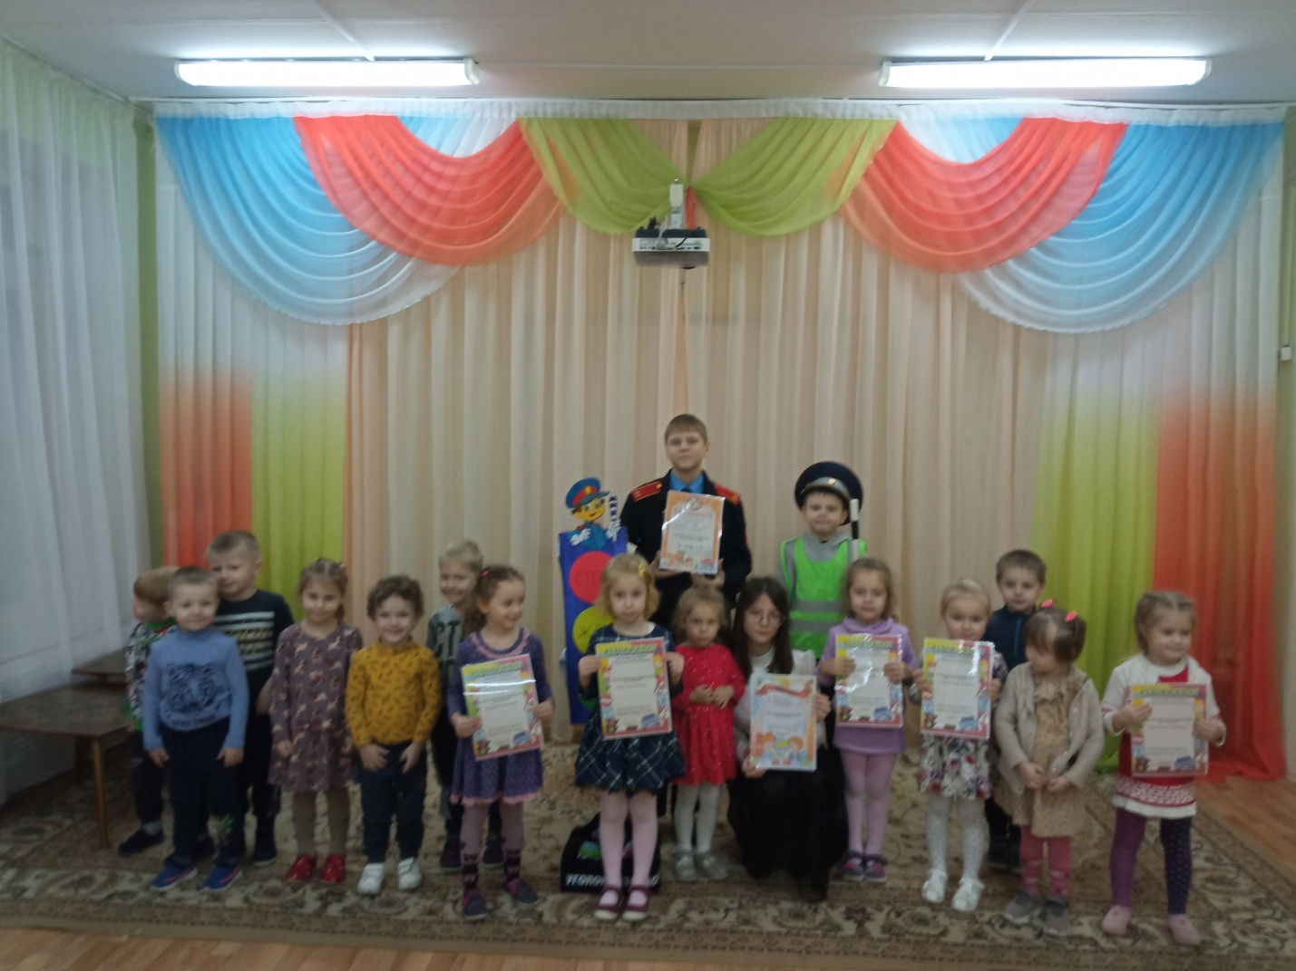
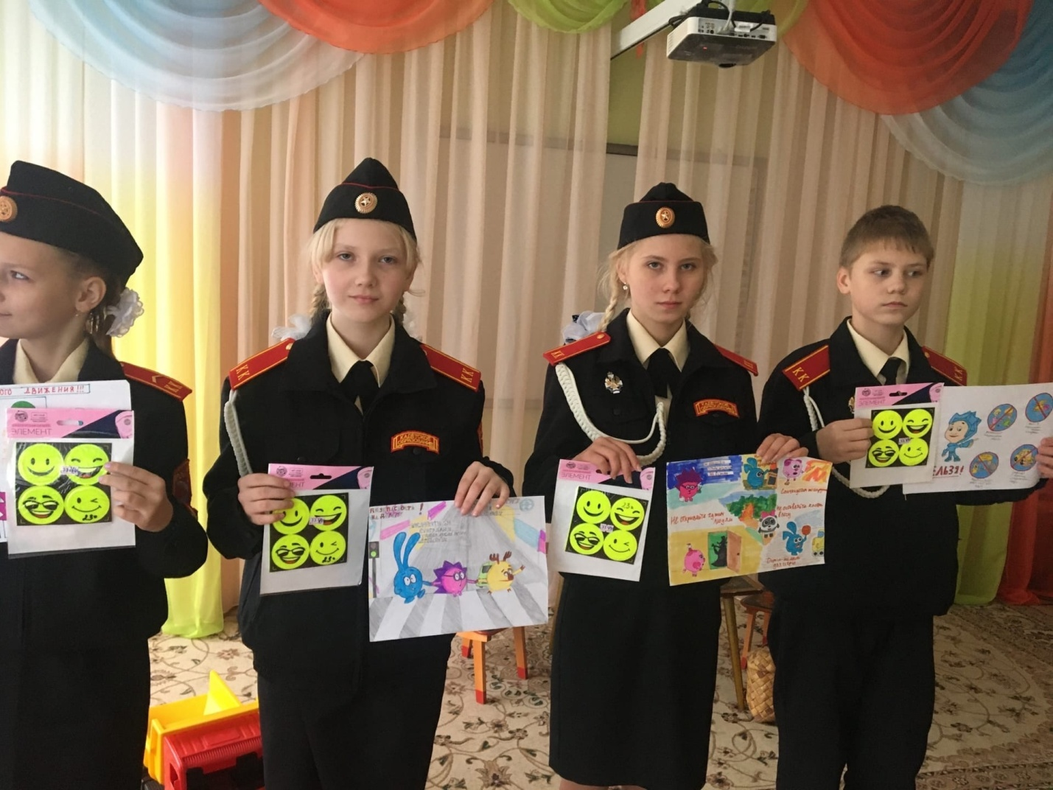
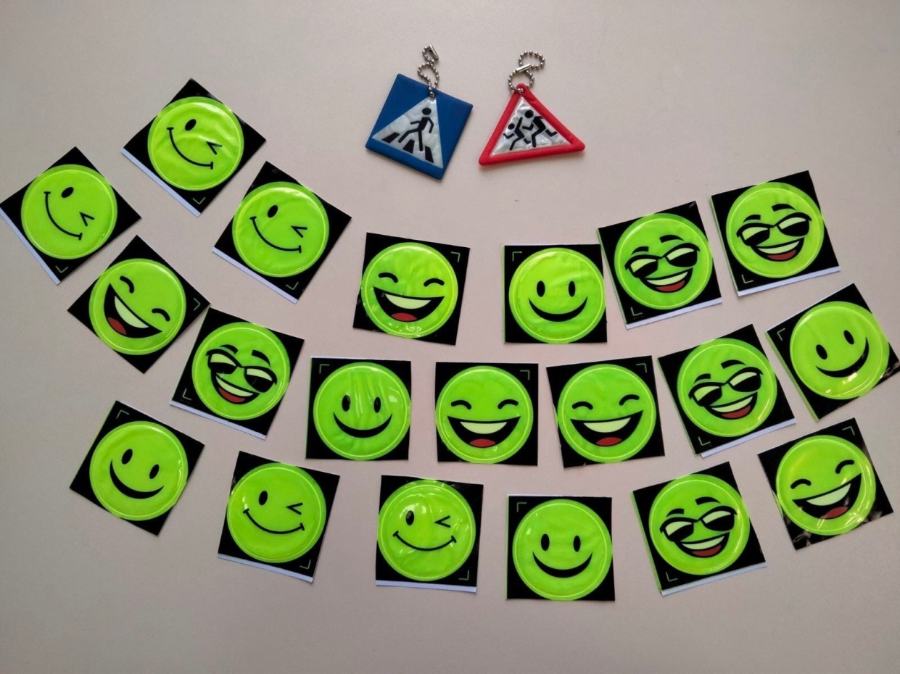

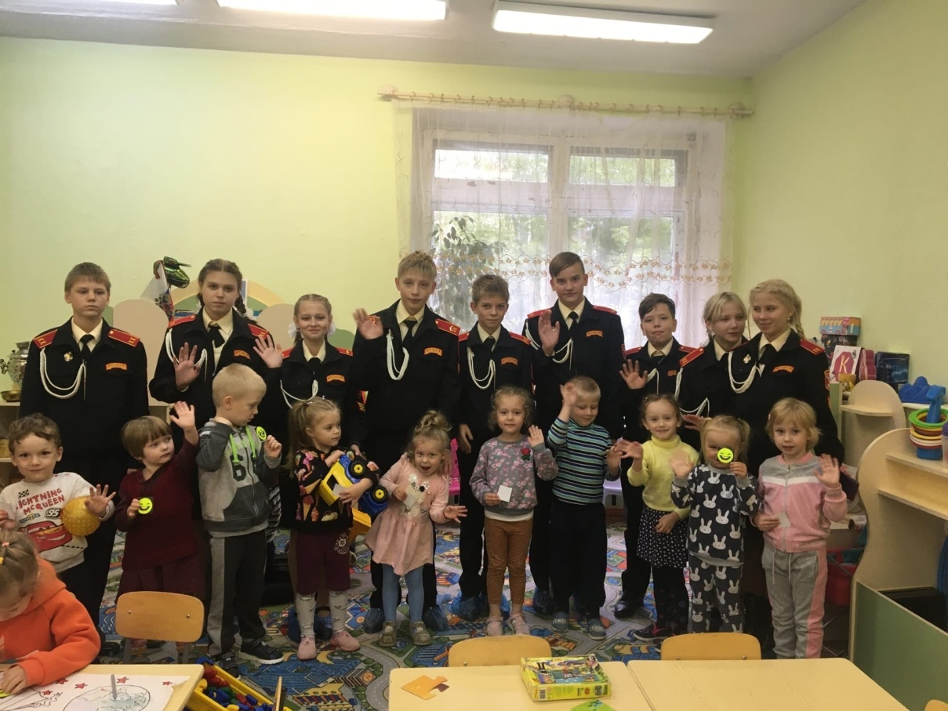

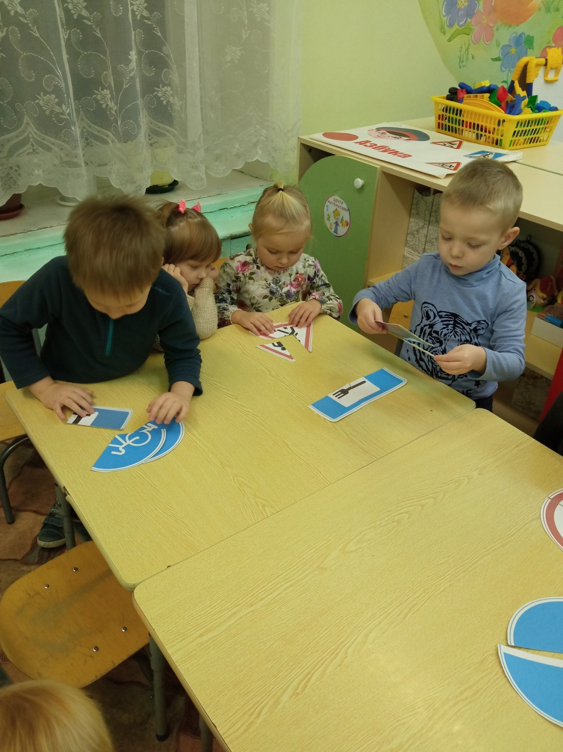

Список используемой литературы::
1. Путешествие по Книжному океану: методические рекомендации для муниципальных детских библиотек
по проведению квест-игры / БУКОО «Библиотека им. М.М. Пришвина»; [сост. А.Г. Ноготкова].— Орёл,
2013.— 36 с.
2. Что такое квест? [Электронный ресурс]: сайт // GuestsGuru.ru.— Режим доступа: http://questsguru.ru/
quest-info.
3. Загадка [Электронный ресурс]: http://club-edu.tambov.ru/vjpusk/vjp120/rabot/10/new_page_4.htm
4. Презенттация[Электронный ресурс]: https://infourok.ru/prezentaciya-po-teme-professiya-gibdd-5484515.html

